Tillsynsbegäran – information om höga naturvärden och fridlysta arter i samrådsanmälan S 216-2024 i Hofors kommun
Denna tillsynsbegäran behandlar höga naturvärden i samrådsanmälan S 216-2024 i Hofors kommun som inkom 2024-01-25 och omfattar 31,8 ha.
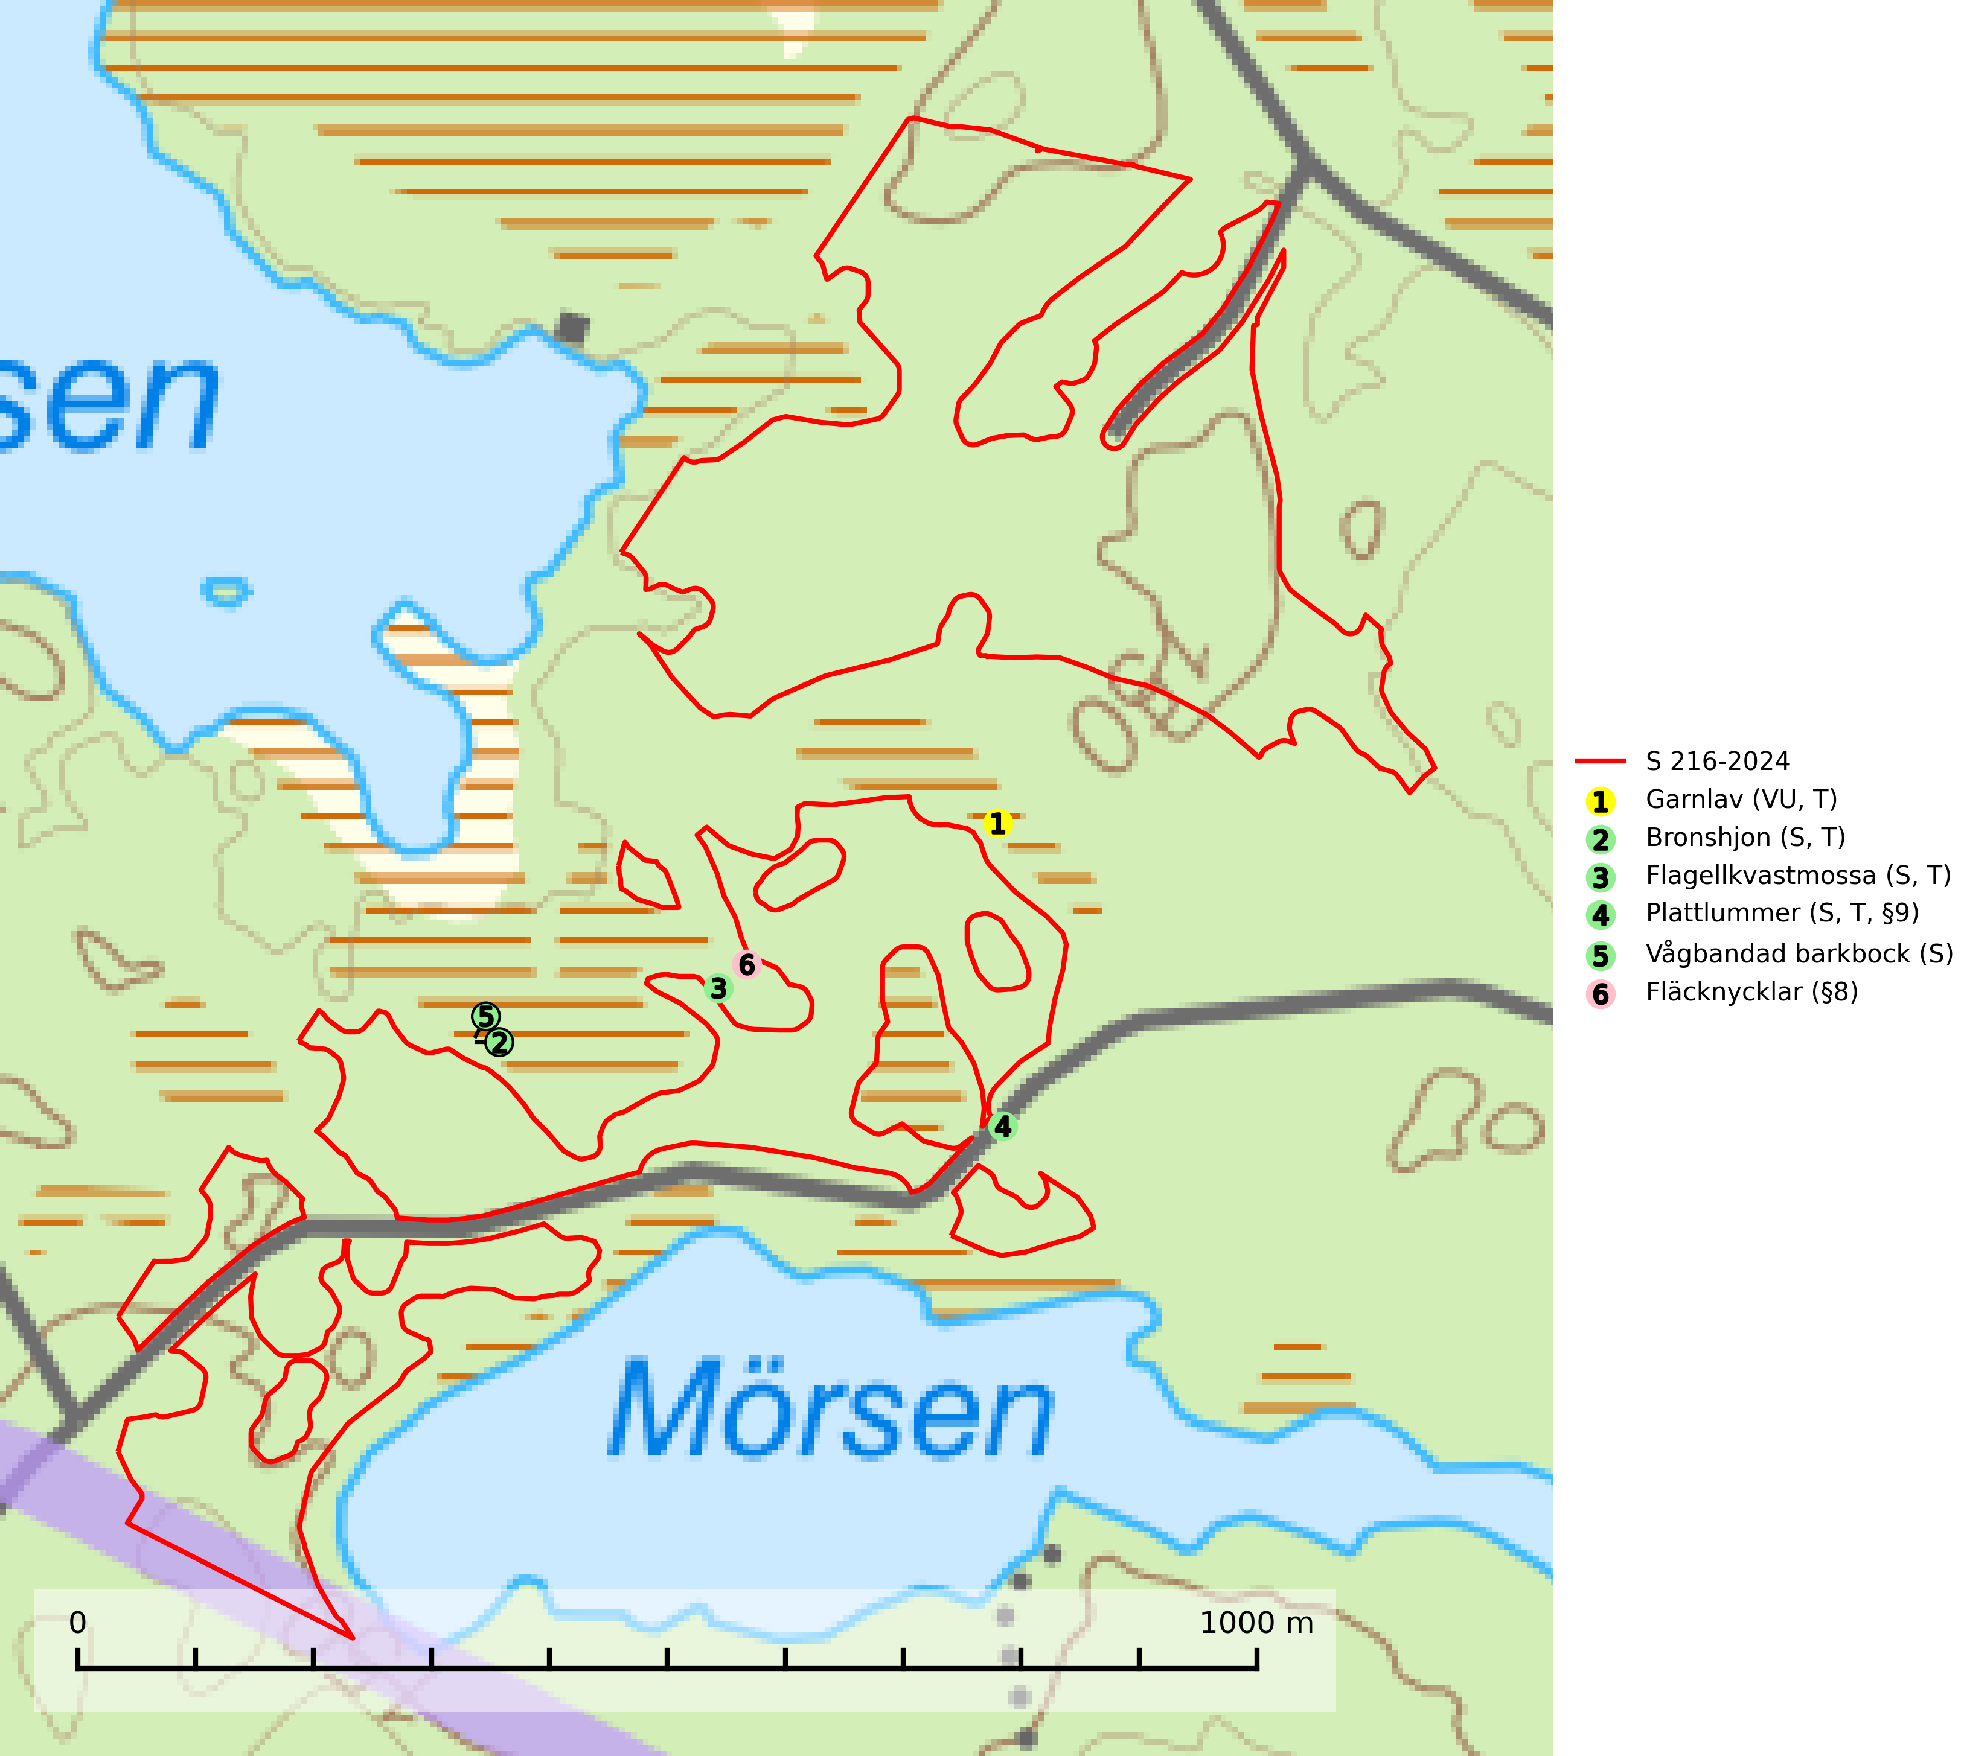
Figur 1. Fyndplatser för naturvårdsarter inom 23 meter från samrådsanmälan. Markörer utan svart kant är placerade på fyndplatsen. Markörer med svart kant är placerade vid sidan av fyndplatsen och har ett svart streck som visar fyndplatsens exakta position. Kartans mittpunktskoordinat är N 6693639, E 582019 i SWEREF 99 TM.
Inom 23 meter från samrådsanmälan finns fynd av 6 naturvårdsarter, varav 1 är rödlistad, 2 är fridlysta, 4 är typiska (T) och 4 är signalarter (S): garnlav (VU, T), bronshjon (S, T), flagellkvastmossa (S, T), plattlummer (S, T, §9), vågbandad barkbock (S) och fläcknycklar (§8). Se Figur 1.

Tillsynsbegäran
Vi begär härmed att Skogsstyrelsen fattar beslut enligt miljöbalken som säkerställer att skogens höga naturvärden bevaras samt att EU-lagstiftning efterlevs och att artskyddsbrott förhindras.
Vi önskar även ta del av de ställningstaganden och beslut som myndigheten meddelar till följd av aktuell samrådsanmälan och föreningens inlaga (se 34 § förvaltningslagen).

Naturvårdsarter och fridlysta arter
Nedan följer beskrivningar av de naturvårdsarter och fridlysta arter som har sina livsmiljöer och växtplatser i den samrådsanmälda skogen. De påträffade naturvårdsarterna är ett tydligt kvitto på att det rör sig om en skog med höga naturvärden.
Garnlav (VU) är en utpräglad barrskogsart som ibland kan drapera träden i norrländska grannaturskogar med hög luftfuktighet. Den förekommer även i talldominerade bestånd där den, förutom i trädens grenverk, påträffas hängande över ojämnheter i tallbarken. Arten har minskat starkt i södra och mellersta Sverige och den minskar även i sitt nordliga utbredningsområde. Minskningstakten uppgår till 30 (20–50) % inom 50 år och överstiger gränsvärdet för Sårbar (VU). Orsaken till tillbakagången beror främst på slutavverkningar av naturskogsartade skogar. Bestånd med riklig förekomst bör regelmässigt sparas, vilket även gynnar flera andra sällsynta och rödlistade arter. Garnlav är värdväxt för den mycket sällsynta och akut hotade fjärilen barrskogslavfly (CR) som hör hemma i boreala barrskogar med riklig förekomst av värdväxten. Tidigare kunde arten konstateras årligen på flera platser vid Dala-Floda i Dalarna innan lokalerna kalavverkades. Senaste fyndet i landet av barrskogslavfly är från år 2000 då den påträffades vid Högberget i Sollefteå kommun. Garnlav är typisk art för 9010 Taiga och 9070 Trädklädd betesmark (SLU Artdatabanken, 2026).
Bronshjon är en skalbagge vars larvutveckling sker under grov bark på stammar av döda eller döende barrträd, främst gran, i mindre omfattning tall. Arten är knuten till äldre, naturskogslik granskog med inslag av torkande träd. Bronshjon är typisk art för 9010 Taiga (SLU Artdatabanken, 2025).
Flagellkvastmossa förekommer framför allt i tallsumpskog, men finns även i relativt torra gran- och tallskogar. Den signalerar överallt skogsmiljöer med höga naturvärden och indikerar biotoper med rik och kontinuerlig förekomst av död ved i olika nedbrytningsstadier eller barlagd torvjord. Flagellkvastmossa är typisk art för 9010 Taiga och 9740 Skogsbevuxen myr (SLU Artdatabanken, 2024; Nitare & Skogsstyrelsen, 2019).
Plattlummer (§9) växer främst i ljusöppna sandtallskogar eller annan gles, torr och brandpräglad hedbarrskog. Den är mest frekvent i olika typer av naturskogar och kontinuitetsskogar och missgynnas markant av slutavverkning och maskinell markberedning. Söder ut i landet förekommer de närstående arterna cypresslummer (EN, §8) och mellanlummer (NT, §9), vilka båda omfattas av EU:s art- och habitatdirektiv. Plattlummer är typisk art för 9010 Taiga och 2320 Rissandhedar (Nitare & Skogsstyrelsen, 2019; SLU Artdatabanken, 2026).
Vågbandad barkbock är en långhorning vars larvutveckling sker under bark på nyligen döda stående barrträd, främst gran, mer undantagsvis på tall. Främst i stående träd, särskilt gamla, långsamvuxna granar med grov bark, även i grövre grenar, stubbar eller vindfällen. Arten är starkt knuten till naturskogsliknande granskogar, och gynnas av extrema torrsomrar som försvagar träden. Arten påverkas negativt av brist på kontinuitetsskog och en minskning av populationen pågår eller förväntas ske (SLU Artdatabanken, 2025).

